T.C
ONİKİŞUBAT KAYMAKAMLIĞI
Şehit Yusuf Çavuş İlkokulu Müdürlüğü

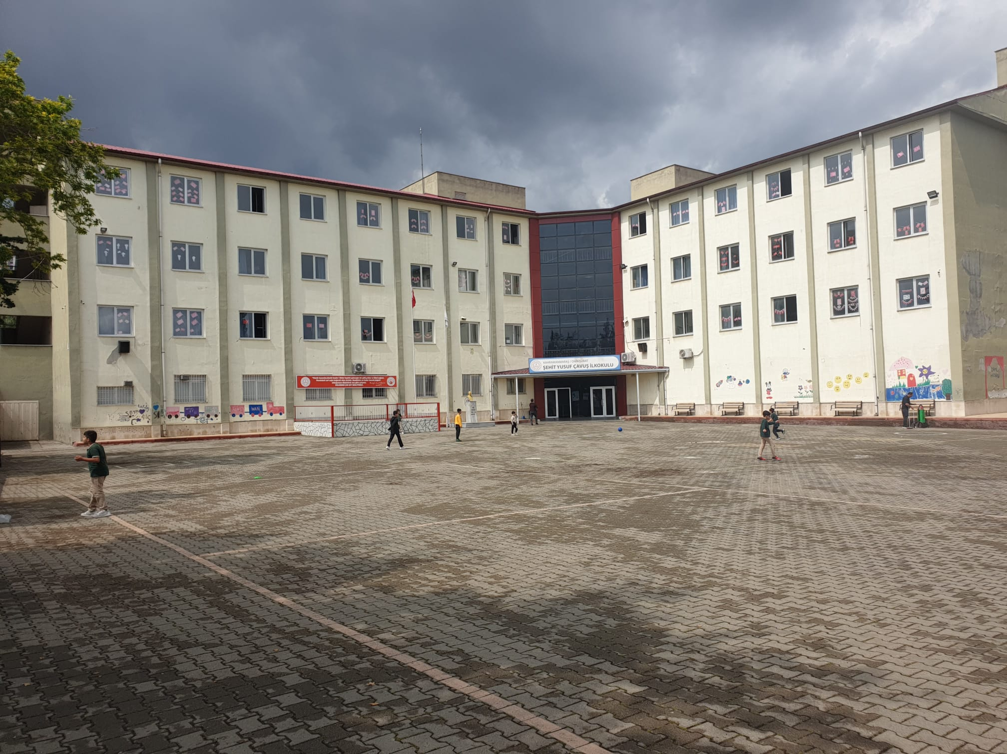

2024-2028
STRATEJİK PLANI
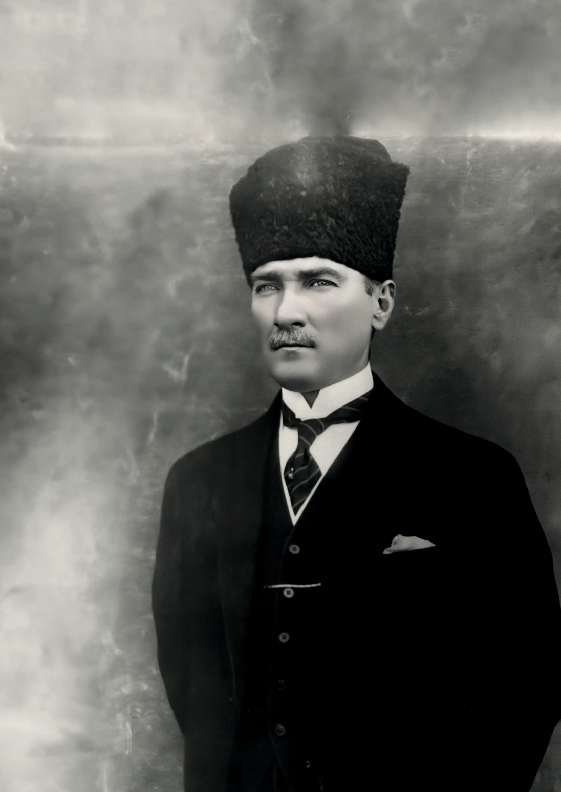
Kahramanmaraş

“Milli Eğitim'in gayesi; memlekete ahlâklı, karakterli, cumhuriyetçi, inkılâpçı, olumlu, atılgan, başladığı işleri başarabilecek kabiliyette, dürüst, düşünceli, iradeli, hayatta rastlayacağı engelleri aşmaya kudretli, karakter sahibi genç yetiştirmektir. Bunun için de öğretim programları ve sistemleri ona göre düzenlenmelidir. (1923)”
Mustafa Kemal ATATÜRK

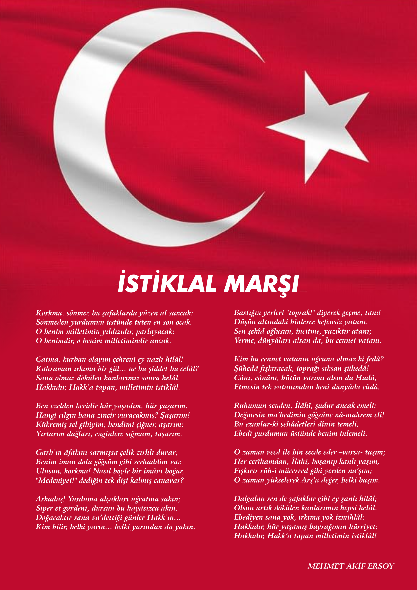


ATATÜRK'ÜN GENÇLİĞE HİTABESİ
Ey Türk gençliği! Birinci vazifen, Türk istiklâlini, Türk cumhuriyetini, ilelebet, muhafaza ve müdafaa etmektir.
Mevcudiyetinin ve istikbalinin yegâne temeli budur. Bu temel, senin, en kıymetli hazinendir. İstikbalde dahi, seni, bu hazineden, mahrum etmek isteyecek, dâhilî ve haricî, bedhahların olacaktır. Bir gün, istiklâl ve cumhuriyeti müdafaa mecburiyetine düşersen, vazifeye atılmak için, içinde bulunacağın vaziyetin imkân ve şeraitini düşünmeyeceksin! Bu imkân ve şerait, çok namüsait bir mahiyette tezahür edebilir. İstiklâl ve cumhuriyetine kastedecek düşmanlar, bütün dünyada emsali görülmemiş bir galibiyetin mümessili olabilirler. Cebren ve hile ile aziz vatanın, bütün kaleleri zapt edilmiş, bütün tersanelerine girilmiş, bütün orduları dağıtılmış ve memleketin her köşesi bilfiil işgal edilmiş olabilir. Bütün bu şeraitten daha elim ve daha vahim olmak üzere, memleketin dâhilinde, iktidara sahip olanlar gaflet ve dalâlet ve hatta hıyanet içinde bulunabilirler. Hatta bu iktidar sahipleri şahsî menfaatlerini, müstevlilerin siyasî emelleriyle tevhit edebilirler. Millet, fakr u zaruret içinde harap ve bîtap düşmüş olabilir.
Ey Türk istikbalinin evlâdı! İşte, bu ahval ve şerait içinde dahi, vazifen; Türk istiklâl ve cumhuriyetini kurtarmaktır! Muhtaç olduğun kudret, damarlarındaki asil kanda, mevcuttur!


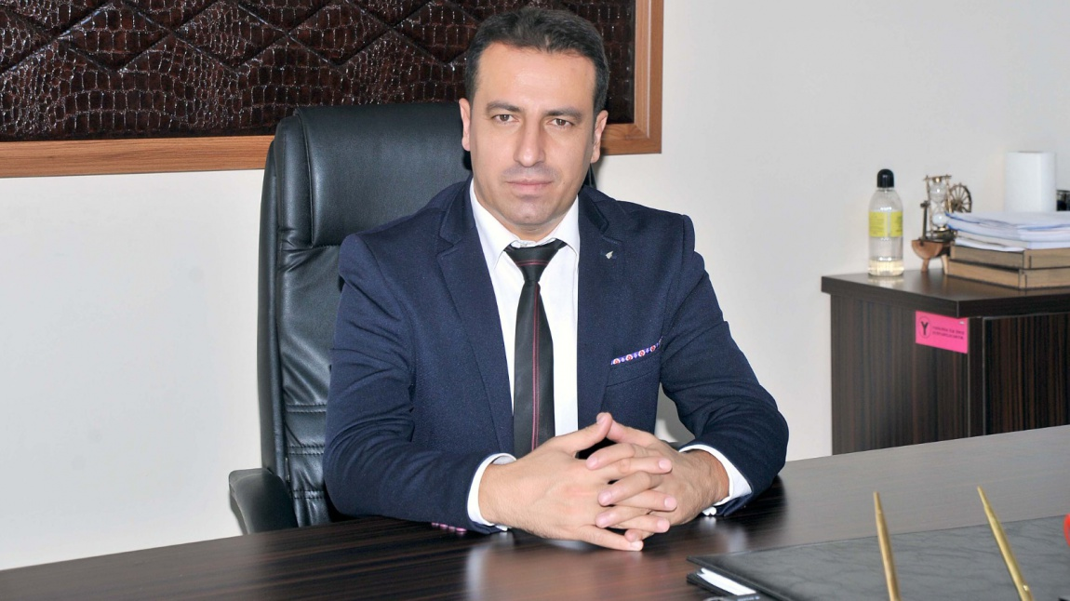
Bugünün dünyasında, eğitim her zamankinden daha fazla önem taşıyor. Değişen koşullara ve taleplere cevap verebilmek için okulumuzun stratejik planını belirlerken, öğrencilerimizin ihtiyaçlarını, velilerimizin beklentilerini ve toplumun gereksinimlerini göz önünde bulundurduk.
Öncelikle, kaliteli bir eğitim deneyimi sunmayı amaçlıyoruz. Bu, sadece akademik başarı değil, aynı zamanda karakter gelişimi, sosyal beceriler ve öğrencilerimizin kendi potansiyellerini keşfetmeleri için güvenli bir ortam sağlamak anlamına geliyor.
Öğretmenlerimizin sürekli gelişimini desteklemek ve onların profesyonel kapasitelerini artırmak için çaba harcıyoruz. Onların yeteneklerini geliştirmek ve motivasyonlarını artırmak, öğrencilerimize daha iyi bir eğitim deneyimi sunmamıza yardımcı olacaktır.
Okulumuzun sürdürülebilir bir gelecek için topluma ve çevreye duyarlı bir kurum olmasını sağlamak için çaba gösteriyoruz. Sosyal sorumluluk projelerine katılarak öğrencilerimizin toplumsal duyarlılıklarını artırmayı ve çevre bilincini geliştirmeyi amaçlıyoruz.
Bu stratejik plan, sadece bir belge değil, aynı zamanda bir taahhüttür. Öğrencilerimizin ve okulumuzun başarısı için bir yol haritası sunar. Siz değerli velilerimizin, öğretmenlerimizin ve öğrencilerimizin desteğiyle, bu hedeflere ulaşacağımıza inancım tamdır.
Sonuç olarak, hep birlikte daha parlak bir gelecek inşa etmek için bir aradayız. Her birimizin katkısıyla, okulumuzun daha da büyüyeceğine ve başarıya ulaşacağına inanıyorum.
Saygılarımla, İsa PAMUK

Okul Müdürü

İÇİNDEKİLER
Müdür Sunuşu 3
İÇİNDEKİLER 4
BÖLÜM I 6
GİRİŞ 7
1. gİRİŞ VE STRATEJİK PLANIN HAZIRLIK SÜRECİ 7
STRATEJi geliştirme kurulu ve stratejik PLAN ekibi 7
planlama süreci 7
BÖLÜM II 8
2. dURUM ANALİZİ 9
2.1.KURUMSAL TARİHÇE 7
2.2. UYGULANMAKTA OLAN STRATEJİK PLANIN DEĞERLENDİRİLMESİ 7
2.3 MEVZUAT ANALİZİ 7
2.4.ÜST POLİTİKA BELGELERİ ANALİZİ 7
2.5. FAALİYET ALANLARI İLE ÜRÜN VE HİZMETLERİN BELİRLENMESİ 7
2.6 PAYDAŞ ANALİZİ 7
2.7 KURULUŞ İÇİ ANALİZ 7
2.7.1. TEŞKİLAT YAPISI 7
2.7.2. İNSAN KAYNAKLARI 7
2.7.3. TEKNOLOJİK DÜZEY 7
2.7.4. mali kaynaklar 7
2.7.5. istatistiki veriler 7
2.8. dış çevre analizi (politik, ekonomik, sosyal, teknolojik, yasal ve çevresel analiz- pestle) 7
2.9. güçlü ve zayıf yönler ile fırsatlar ve tehditler (gzft) analizi 7
2.10. tespit ve ihtiyaçların belirlenmesi 7
BÖLÜM III 21
3. gelecege bakış 22
3.1.mİSYON 22
3.2. vİZYON 22
3.3. temel değerler 22
BÖLÜM IV 23
4. aMAÇ, HEDEF VE stratejilerin belirlenmesi 24
4.1.Amaçlar 24
4.2. hedefler 24
4.3. performans göstergeleri 25
4.4. stratejilerin belirlenmesi 25
4.5. maliyetlendirme 27
5. iZLEME VE DEĞERLENDİRME 32
6. Tablo/Şekil/grafikler/EKLER 32

Okul Künyesi
Okulumuzun temel girdilerine ilişkin bilgiler altta yer alan okul künyesine ilişkin tabloda yer almaktadır.

İli: Kahramanmaraş |  |  |  | İlçesi: Onikişubat
Adres: | Molla Gürani Mah. 61008. Sok. No: 1A |  |  | Coğrafi Konum (link) |  | https://goo.gl/maps/XrBixKmMudy  https://www.google.com.tr/maps/dir/%C5%9Eehit+Yusuf+%C3%87avu%C5%9F+ilkokulu,+Molla+G%C3%BCrani,+46040+Oniki%C5%9Fubat%2FKahramanmara%C5%9F/61008.+Sk.+No:15,+S%C3%BCmb%C3%BCll%C3%BC,+46040+Kahramanmara%C5%9F+Merkez%2FKahramanmara%C5%9F/@37.576043,36.8940531,19.04z/data=!4m13!4m12!1m5!1m1!1s0x152ddc45968fe3e5:0xbc35246a74be06d2!2m2!1d36.8992893!2d37.5736863!1m5!1m1!1s0x152ddc456d39d913:0xa37bd662c026a5f4!2m2!1d36.8990297!2d37.5750402?hl=tr&entry=ttu
Telefon Numarası: | 0 344 234 0098 |  |  | Faks Numarası:
e- Posta Adresi: | 754194@meb.k12.tr |  |  | Web sayfası adresi: |  | Sehityusufcavusilkokulu.mebk12.tr
Kurum Kodu: | 754194 |  |  | Öğretim Şekli: |  | Tam Gün
Okulun Hizmete Giriş Tarihi: 1977 |  |  |  | Toplam Çalışan Sayısı |  | 66
Öğrenci Sayısı: | Kız | 591 |  | Öğretmen Sayısı | Kadın | 33
Öğrenci Sayısı: | Erkek | 614 |  | Öğretmen Sayısı | Erkek | 26
Öğrenci Sayısı: | Toplam | 1205 |  | Öğretmen Sayısı | Toplam | 59
Derslik Başına Düşen Öğrenci Sayısı |  |  | :27 | Şube Başına Düşen Öğrenci Sayısı |  |  | :27
Öğretmen Başına Düşen Öğrenci Sayısı |  |  | :27 | Şube Başına 30’dan Fazla Öğrencisi Olan Şube Sayısı |  |  | :10
Öğrenci Başına Düşen Toplam Gider Miktarı |  |  | 3,5 TL (2024) | Öğretmenlerin Kurumdaki Ortalama Görev Süresi |  |  | 6

BÖLÜM I

1.GİRİŞ VE STRATEJİK PLANIN HAZIRLIK SÜRECİ
5018 Sayılı Kamu Mali Yönetimi ve Kontrol Kanunu ile kamu kaynaklarının daha etkili ve verimli bir şekilde kullanılması, hesap verebilir ve saydam bir yönetim anlayışının oluşması hedeflenmektedir.
2024-2028 dönemi stratejik planının hazırlanması sürecinin temel aşamaları; kurul ve ekiplerin oluşturulması, çalışma takviminin hazırlanması, uygulanacak yöntemlerin ve yapılacak çalışmaların belirlenmesi şeklindedir.

PLAN HAZIRLIK SÜRECİ
Okulumuzun 2024-2028 dönemlerini kapsayan stratejik plan hazırlık aşaması, üst kurul ve stratejik plan ekibinin oluşturulması ile başlamıştır. Ekip üyeleri bir araya gelerek çalışma takvimini oluşturulmuş, görev dağılımı yapılmıştır. Okulun 2024-2028 Stratejik Planda yer alan amaçlar, hedefler, göstergeler ve faaliyetler incelenmiş ve değerlendirilmiştir. Ayrıca 12. Kalkınma planı, İl ve İlçe Milli Eğitim Müdürlükleri 2024-2028 Stratejik Planları, mevzuat, üst politika belgeleri, paydaş, PESTLE, GZFT ve kuruluş içi analizlerinden elde edilen veriler ışığında eğitim ve öğretim sistemine ilişkin sorun ve gelişim alanları ile eğitime ilişkin öneriler tespit edilmiştir.
Planlama sürecine aktif katılımını sağlamak üzere paydaş anketi, toplantı ve görüşmeler yapılmıştır. Geleceğe yönelim bölümüne geçilerek okulumuzun amaç, hedef, gösterge ve eylemleri belirlenmiştir. Çalışmaları yürüten ekip ve kurul bilgileri altta verilmiştir.

1.1.Strateji Geliştirme Kurulu ve Stratejik Plan Ekibi
Strateji Geliştirme Kurulu: Okul müdürünün başkanlığında, bir okul müdür yardımcısı, bir öğretmen ve okul/aile birliği başkanı ile bir yönetim kurulu üyesi olmak üzere 5 kişiden oluşan üst kurul kurulur.

Stratejik Plan Ekibi: Okul müdürü tarafından görevlendirilen ve üst kurul üyesi olmayan müdür yardımcısı başkanlığında, belirlenen öğretmenler ve gönüllü velilerden oluşur.
2024-2028 Stratejik Plan üst kurulu Tablo 1’de yer almaktadır.
Tablo 1. Stratejik Plan Üst Kurulu
Üst Kurul Bilgileri |  | Ekip Bilgileri
Adı Soyadı | Unvanı | Adı Soyadı | Unvanı
İsa PAMUK | MÜDÜR | Ayşe Merve ÇİÇEK  Neslihan YAĞCI | BAŞKA BİR MÜD. YRD. (Yoksa Aynı Md. Yard.)
Haydar TEKİŞ | MÜDÜR YRD. | Osman DEMİR | ÖĞRETMEN
Ahmet SARIBIYIK | ÖĞRETMEN | Fatih DAL | ÖĞRETMEN
Leyla KAPLAN | OKUL AİLE BİR. BŞK. | Süheyla İÇLİ | VELİ
Melike ATLIHAN | ÜYE | Kerem ÖNYURT | ÖĞRENCİ

1.2. Planlama Süreci:
2024-2028 dönemi stratejik plan hazırlanma süreci Strateji Geliştirme Kurulu ve Stratejik Plan Ekibi’nin oluşturulması ile başlamıştır. Ekip tarafından oluşturulan çalışma takvimi kapsamında ilk aşamada durum analizi çalışmaları yapılmış ve durum analizi aşamasında, paydaşlarımızın plan sürecine aktif katılımını sağlamak üzere paydaş anketi, toplantı ve görüşmeler yapılmıştır. Durum analizinin ardından geleceğe yönelim bölümüne geçilerek okulumuzun/kurumumuzun amaç, hedef, gösterge ve stratejileri belirlenmiştir. (Stratejik Planlama sürecine dair kısaca yer verilir. Planlama sürecinde takip edilen yasal süreçten de bahsedilmelidir.)
Stratejik planımız, 5018 sayılı Kamu Mali Yönetimi ve Kontrol Kanununda yer alan stratejik planlamaya ilişkin hükümler doğrultusunda kurumumuzun mevcut durum, misyon ve temel ilkelerinden hareketle geleceğe dair oluşan vizyon kapsamında; yine vizyonumuza uygun amaçlar ile bunlara ulaşmayı mümkün kılacak hedef ve stratejilerden oluşmakta, izleme ve değerlendirme süreçlerini ifade eden, katılımcı, esnek bir yönetim yaklaşımını temel almaktadır.
Şehit Yusuf Çavuş İlkokulu Stratejik Planının uygulaması 01 Ocak 2025 tarihinde başlayacak; 31 Aralık 2028 tarihinde sona erecektir.

BÖLÜM II

DURUM ANALİZİ
Bu bölümde, okulumuzun mevcut durumunu ortaya koyarak neredeyiz sorusuna yanıt bulunmaya çalışılmıştır.
Durum analizi bölümünde, aşağıdaki hususlarla ilgili analiz ve değerlendirmeler yapılmıştır;
- Kurumsal tarihçe
- Uygulanmakta olan planın değerlendirilmesi
- Mevzuat analizi
- Üst politika belgelerinin analizi
- Faaliyet alanları ile ürün ve hizmetlerin belirlenmesi
- Paydaş analizi
- Kuruluş içi analiz
- Dış çevre analizi (Politik, ekonomik, sosyal, teknolojik, yasal ve çevresel analiz)
- Güçlü ve zayıf yönler ile fırsatlar ve tehditler (GZFT) analizi
- Tespit ve ihtiyaçların belirlenmesi

2.1. Kurumsal Tarihçe
Okula adı verilen Şehit Yusuf Çavuş aslen Kahramanmaraş-merkez Göllü köyündendir. Birinci Dünya harbinde Arabistan çöllerinde İngilizlere karşı savaşan Göllü’lü Yusuf Çavuş esir düşer, daha sonra İngiliz esirlerle değiştirilerek Kahramanmaraş’a gelir. Bu sırada Kahramanmaraş işgal edilir. İlimizin kurtuluşunda jandarma ve istihbaratçı olarak çalışan Yusuf Çavuş çarpışmalarda şehit düşer.
Okulumuz 1977 yılının Şubat ayında eğitim ve öğretime beş adet derslik, bir adet idareci odası, bir adet çok amaçlı salonu ile hizmete açılmıştır.
Öğrenci mevcudunun sürekli artması nedeni ile salon bölünerek iki derslik yapılmıştır. 1983 yılında bahçeye iki derslik daha yapılmış ve çok amaçlı salonun sahnesi yıkılmıştır. İki binada ihtiyaca cevap veremez olunca 1985 yılında ana binaya bitişik on derslik daha yapılmış ve kalorifer ile ısınma sistemine geçilmiştir.
1997–1998 Eğitim ve öğretim yılında, sekiz yıllık mecburi eğitimden dolayı okul mevcudu artmaya devam etmiş, bina yetersizliği nedeni ile yedi derslik, bir laboratuvar olmak üzere ek bir bina daha yapılarak 1999–2000 eğitim ve öğretim yılında faaliyete geçmiştir. 1983 yılında yapılan ek bina, (3 derslik) istinat duvarının çökmesi sonucu tehlike arz ettiğinden yıkılmak zorunda kalınmıştır.
Milli Eğitim Müdürlüğümüz, yapmış olduğu planlama doğrultusunda 2013–2014 eğitim ve öğretimin bitiminden sonra okulumuzun mevcut bütün bloklarını yıkılıp, tekrar kendi arsası üzerine 42 derslikli yeni bir bina yapılmıştır.
Okulumuz merkez ONİKİŞUBAT İlçesinde ve ilçenin güneyinde Molla Gürani mahallesinde 61008 sokak No:1 de bulunmaktadır.
2017–2018 Eğitim ve Öğretim itibarı ile okulumuzda 42 derslik, bir adet ana sınıfı dersliği, bir adet özel alt sınıf dersliği, bir adet çok amaçlı salon, bir müdür odası, iki adet müdür yardımcısı odası, birer adet memur ve hizmetli odası ve bir adet arşiv bulunmaktadır.
2019–2023 Eğitim ve Öğretim itibarı ile okulumuzda 46 derslik, okuldan bağımsız prefabrik olarak iki derslikli ana sınıfı dersliği, bir adet özel alt sınıf (hafif düzey ve orta düzey zihinsel yeterlilik) dersliği, 2 adet PİCTES dersliği, bir adet e sınav merkezi, bir müdür odası, üç adet müdür yardımcısı odası, birer adet memur ve hizmetli odası ve bir adet arşiv bulunmaktadır.
Okulumuz 11 Nisan 2012 tarih ve 28261 sayılı resmi gazete de yayınlanan 30.03.2012 tarih ve 6287 numaralı kanunla ilköğretim okulları, ilkokul ve ortaokul şeklinde ikiye ayrılmıştır. Bu kanun kapsamında Şehit Yusuf Çavuş İlköğretim Okulu, 2012–2013 öğretim yılından itibaren Şehit Yusuf Çavuş İlkokulu ismi altında 4 yıl süreli ilkokula dönüştürülmüştür. Okulumuz bünyesindeki okul öncesi, özel alt sınıf öğretmenleri ve sınıf öğretmenleriyle birlikte zorunlu eğitim çağındaki çocuklara ilkokul örgün eğitimini, yetişkinlere ise yaygın eğitimini vermektedir.

2.2. Uygulanmakta Olan Stratejik Planın Değerlendirilmesi
Uygulanmakta olan stratejik planın değerlendirilmesi, planın uygulanmış olan dönemine ilişkin hedef ve göstergeler bazında gerçekleşme düzeyi ile başarı ve başarısızlık nedenlerini içerir. Bu çalışmanın amacı; yeni stratejik planda yer alacak amaç, hedef ve performans göstergelerinin doğru bir çerçevede belirlenmesini temin etmektir. Bu çalışma için uygulanmakta olan stratejik planın izleme ve değerlendirme bölümünde detayları verilen stratejik plan izleme ile stratejik plan değerlendirme tablolarından yararlanılır.

Uygulanmakta olan stratejik planın değerlendirilmesi sonucu hedef ve performans göstergelerinde hedeflenen sonuçlara ulaşılması durumunda;

- Mevcut çevre şartları, riskler ve üst politika belgelerinden gelen sorumluluklar dikkate alındığında söz konusu hedeflerin yeni planda yer alıp almaması hususu değerlendirilir.

- Stratejik planda amacın farklı açılardan iyileştirilmesi ihtiyacı bulunması durumunda yeni hedef ve performans göstergeleri belirlenir.

Uygulanmakta olan stratejik planın değerlendirilmesi sonucu hedef ve performans göstergelerinde hedeflenen sonuçlara ulaşılamaması durumunda ise

- Hedef ve performans göstergesi ile bunlara ilişkin değerlerin doğru belirlenip belirlenmediğine,

- Mevcut çevre şartları, riskler ve üst politika belgelerinden gelen sorumluluklar dikkate alındığında söz konusu hedeflerin yeni planda yer alıp almaması gerektiğine karar verilir.

Bu bölümde her hedef bazında ayrıntılı değerlendirmeler yapılmaz, yeni planın mevcut plandan temel farklılıkları ve bu farklılıkların nedenleri açıklanır.

2.3. Yasal Yükümlülükler ve Mevzuat Analizi
Mevzuat analizinde okul/kuruma görev ve sorumluluk yükleyen, okul/kurumun faaliyet alanını düzenleyen mevzuat gözden geçirilerek yasal yükümlülükler listesi oluşturulur. Mevzuat analizinin çıktıları daha sonraki aşamada okul/kurumun faaliyet alanlarının ve misyon bildiriminin belirlenmesinde ve geleceğe bakışının oluşturulmasında ve/veya gözden geçirilmesinde kullanılır. Mevzuat analiziyle amaç ve hedeflerin sınırları çizilir. İdarenin, görevlerini yürütürken bu sınırların dışına çıkmaması gerekir.
Okul/kurumun mevzuattan kaynaklanan yükümlülükleri, bu yükümlülüklerin mevzuatın hangi maddesine dayandığı ile bu yasal yükümlülüklere ilişkin tespitler ve ihtiyaçlar mevzuat analizi sürecinde cevaplanması gereken sorular çerçevesinde ortaya konulur.

Yasal Yükümlülükler ve Mevzuat Analizi Aşamasında Cevaplandırılması Gereken
Temel Sorular;
- Okul/kurumun çalışma usulleri ve iş süreçlerine ilişkin hangi düzenlemeler bulunmaktadır?
- Okul/kurum tarafından sunulan ürün ve hizmetler nelerdir? Bunların yararlanıcıları kimlerdir?
- Okul/kurum tarafından sunulan ürün ve hizmetlerin nitelik ve niceliğine ilişkin ne gibi hükümler bulunmaktadır.

2.4. Üst Politika Belgeleri Analizi
Üst politika belgeleri;
- 12. Kalkınma Planı
- Cumhurbaşkanlığı Programı,
- Orta Vadeli Program,
- Cumhurbaşkanlığı Yıllık Programı,
- Millî Eğitim Bakanlığı Stratejik Planı,
- İl Millî Eğitim Müdürlüğü Stratejik Planı,
- İlçe Millî Eğitim Müdürlüğü Stratejik Planı ile
- Okul/kurumu ilgilendiren ulusal, bölgesel ve sektörel strateji eylem planlarını ifade eder.
Kurumun faaliyet alanları ile Kalkınma Planı, diğer plan ve programlarda yer alan amaç, ilke ve politikalar arasındaki uyuma bakılır.

2.5. Faaliyet Alanları ile Ürün/Hizmetlerin Belirlenmesi
Mevzuat analizi çıktıları dolayısıyla görev ve sorumluluklar dikkate alınarak okul/kurumun sunduğu temel ürün ve hizmetler belirlenir. Belirlenen ürün ve hizmetler Tablo 3’te belirtildiği gibi belirli faaliyet alanları altında toplulaştırılır. Faaliyet alanları ile ürün ve hizmetlerin belirlenmesi amaç, hedef ve stratejilerin oluşturulması aşamasında yönlendirici olacaktır.

Tablo 3. Faaliyet Alanlar/Ürün ve Hizmetler Tablosu

Faaliyet Alanı | Ürün/Hizmetler
Eğitim Öğretim faaliyetleri | Öğrenci İşleri  Kayıt-nakil işleri  Devam-devamsızlık  Sınıf geçme  Sınav hizmetler
Rehberlik faaliyetleri | Öğrencilere rehberlik yapmak  Velilere rehberlik etmek  Rehberlik faaliyetlerini yürütmek
Sosyal faaliyetler | TÜBİTAK Bilim Şenlikleri  Kitap okuma yarışmaları  Yerel ve ulusal yarışmalar
Sportif faaliyetler | Voleybol turnuvası
Kültürel ve sanatsal faaliyetler | Koro ve tiyatro çalışmaları
İnsan kaynakları faaliyetleri (mesleki gelişim faaliyetleri, personel  etkinlikleri…) | 8 Mart Dünya Kadınlar Günü, Anneler Günü, Öğretmenler Günü, Ramazan İftarları
Okul aile birliği faaliyetleri
Öğrencilere yönelik faaliyetler | Temiz Okul, Temiz Sınıf Projesi, Rehberlik Doğumgünü Kutlamaları, Ayın Öğrencisi Uygulaması
Ölçme değerlendirme faaliyetleri | Kazanım Değerlendirme Testleri, Twin Bilim Uygulamaları, e-Twining
Öğrenme ortamlarına yönelik
faaliyetler
Ders dışı faaliyetler | Sinema Gezileri, Kütüphane Gezileri, Piknikler
***Tabloda sıralanan faaliyet alanları örnek olarak sıralanmıştır. Okul/kurumlar tür ve yapılarına göre faaliyet alanlarını ve ürün /hizmetlerini belirleyeceklerdir.

2.6. Paydaş Analizi
Kurumumuzun en önemli paydaşları arasında yer alan öğrenci, veli ve öğretmenlerimize yönelik olarak anket uygulanmıştır. 5’li Likert Ölçeğine göre hazırlanmış olan anketlerde öğretmenler için toplam 14, öğrenciler için toplam 14, veliler için ise yine 14 soruya yer verilmiştir.
Değerlendirme yapılırken “Katılıyorum” ve “Tamamen Katılıyorum”, “Kısmen Katılıyorum” ile “Kararsızım” birlikte yorumlanmış olup, “Katılmıyorum” maddesi ise yalnız değerlendirilmiştir.
Paydaşlarımıza uygulamış olduğumuz anket çalışması verileri SPSS programına yüklenmiş olup, sonuçlar aşağıdaki gibi yorumlanmıştır.

Öğrenci Anketi Sonuçları:
Okulumuzda toplam 12000 öğrenci öğrenim görmektedir. Tesadüfi Örnekleme Yöntemine göre seçilmiş toplam 150 öğrenciye uygulanan anket sonuçları aşağıda yer almaktadır.
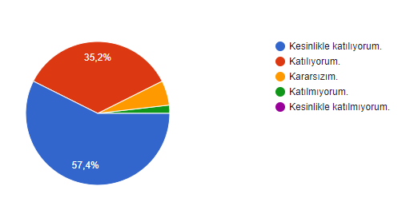
Şekil 1: Öğrencilerin Ulaşılabilirlik Düzeyi
“Öğretmenlerimle ihtiyaç duyduğumda rahatlıkla görüşebilirim” sorusuna ankete katılan öğrencilerin %66’sı Katılıyorum yönünde görüş belirtmişlerdir.

Bu şekilde tüm sorumlar yorumlanmalıdır.

Öğretmen Anketi Sonuçları:
Okulumuzda görev yapmakta olan toplam 55 öğretmenin tamamına uygulanan anket sonuçları aşağıda yer almaktadır.
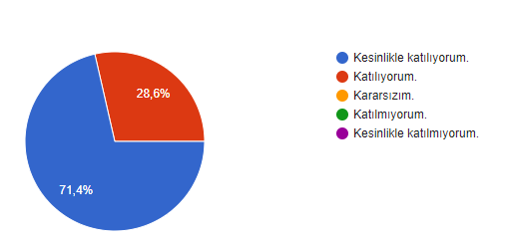
Şekil 2: Katılımcı Karar Alma Seviyesi

“Okulumuzda alınan kararlar, çalışanların katılımıyla alınır” sorusuna anket çalışmasına katılan 40 öğretmenlerimizin %58’i Katılıyorum yönünde görüş belirtmişlerdir.

Veli Anketi Sonuçları:
1210 veli içerisinde Tesadüfi Örnekleme Yöntemine göre 200 kişi seçilmiştir.
Okulumuzda öğrenim gören öğrencilerin velilerine yönelik gerçekleştirilmiş olan anket çalışması sonuçları aşağıdaki gibidir.
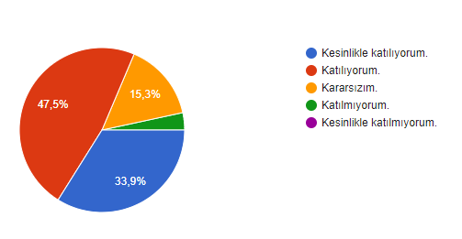
Şekil 3: Velilerin Ulaşabilme Seviyesi
“İhtiyaç duyduğumda okul çalışanlarıyla rahatlıkla görüşebiliyorum” sorusuna ankete katılmış olan velilerin %53’u olumlu yönde görüş belirtmişlerdir.

2.7. Okul/Kurum İçi Analiz
Kuruluş içi analiz; insan kaynaklarının yetkinlik düzeyi, kurum kültürü, teknoloji ve bilişim altyapısı, fiziki ve mali kaynaklara ilişkin analizlerin yapılarak okul/kurumun mevcut kapasitesinin değerlendirilmesidir. Ayrıca, bu bölümde okul/kurumun teşkilat şemasına da yer verilir.

Tablo 4.Okul/Kurum İçi Analiz İçerik Tablosu

Okul/Kurum İçi | Analiz İçerik Tablosu
Öğrenci sayıları | Sınıf kademeleri, meslek alan dalları, kaynaştırma öğrencileri, yabancı uyruklu öğrenciler gibi demografik özelliklere dair detaylı sınıflandırmaları hazırlanabilir.
Akademik başarı verileri | e-Okul kayıtları kullanılarak erişim sağlanabilir.
Sosyal-kültürel-bilimsel ve sportif başarı verileri | Belirtilen alanlarda yarışma ödülleri ya da lisansları olan öğrencilere dair sayısal verileri kapsamalıdır.
Öğrenme stilleri envanteri | Okul rehberlik servisi tarafından uygulanmaktadır.
Devam-devamsızlık verileri | e-Okul kayıtları kullanılarak erişim sağlanabilir. Aynı zamanda okul rehberlik servisi tarafından devamsızlık nedenleri anketi uygulanarak detaylı bir analiz gerçekleştirilmesi önerilmektedir.
Okul disiplinini etkileyen faktörler analizi | Okul rehberlik servisi tarafından uygulanmaktadır.
İnsan kaynakları verileri | İdareci, öğretmen ve destek personeline dair sayısal veriler, lisans ya da yüksek lisans programlarından mezuniyet durumlarını da kapsamalıdır.
Öğretmenlerin hizmet içi eğitime katılma oranları | MEBBİS verileri kullanılarak erişim sağlanabilir.
Öğrenme ortamı verileri | Okulun fiziki yapısına (ana ve ek binalar, kapalı spor salonu vb.) ve öğrenme ortamlarına (sınıf sayısı, laboratuvar ve kütüphane vb.) dair verileri içermelidir.
Okul/kurum ortamını değerlendirme anketi | Okul rehberlik servisi tarafından uygulanmaktadır.
*** Tabloda sıralanan bilgiler, örnek olarak sıralanmıştır.

2.7.2. İnsan Kaynakları
Okul/kurumun hedefleriyle uyumlu, kurumsal ve bireysel performans için kritik olan bilgi, beceri ve tutumların tümünü kapsamalıdır. Personele ilişkin nicel veriler ile personelin sahip olduğu niteliklerin analizi yapılmalıdır.

Okulumuzun çalışanlarına ilişkin bilgiler altta yer alan tabloda belirtilmiştir.
Tablo 3. Personel Bilgileri
Unvan | Erkek | Kadın | Toplam
Okul Müdürü ve Müdür Yardımcısı | 2 | 2 | 4
Sınıf Öğretmeni | 26 | 26 | 52
Branş Öğretmeni | 0 | 4 | 4
Rehber Öğretmen | 0 | 3 | 3
İdari Personel | 1 | 0 | 1
Yardımcı Personel | 4 | 10
Güvenlik Personeli | 1 | 0 | 1
Toplam Çalışan Sayıları

2.7.3.Teknolojik Düzey
Okul/kurumun teknolojik altyapısı ve teknolojiyi kullanabilme düzeyi belirlenir. Okul/kurumlarda derslerde ve ders dışı etkinliklerde kullanılmakta olan araç gereçlerin sayısı ve ihtiyaç durumu belirlenmelidir. Bu aşamada okul/kurumda hangi işlemlerin elektronik ortamda yapıldığı, gelecekte hangi iş ve işlemlerin elektronik ortamda yapılmasının düşünüldüğü de belirtilmelidir.

Teknolojik kaynaklar başta olmak üzere okulumuzda bulunan çalışır durumdaki donanım malzemelerine ilişkin bilgilere Tablo 6’da yer verilmiştir.

Tablo 6. Teknolojik Kaynaklar Tablosu
Teknolojik Kaynaklar
Akıllı Tahta Sayısı | 43 | Yazıcı Sayısı | 9
Masaüstü Bilgisayar Sayısı | 12 | Fotokopi Makinası Sayısı | 2
Taşınabilir Bilgisayar Sayısı | 1 | TV Sayısı | 2
Projeksiyon Sayısı | 1 | İnternet Bağlantı Hızı | 24 Mb

2.7.4. Mali Kaynaklar
Kurumun mali kaynakları, bütçe büyüklüğü, döner sermaye, okul-aile birliği gelirleri, kantin vb. gelirler ve harcama kalemleri ortaya konulur. Bütçe işlemlerinin kim tarafından yürütüldüğü belirtilir. Enflasyon oranı da dikkate alınarak plan dönemi boyunca gerçekleşecek kaynak artışı tahmini olarak belirlenir.
Okulumuzun genel bütçe ödenekleri, okul aile birliği gelirleri ve diğer katkılarda dâhil olmak üzere gelir ve giderlerine ilişkin son üç yıl gerçekleşme bilgileri alttaki tabloda verilmiştir.

Tablo 7. Gelir/Gider Tablosu
Yıllar | Gelir Miktarı | Gider Miktarı
2021 | 16,23798 | 16,23798
2022 | 22,15610 | 22,15610
2023 | 27,160 | 27,160

2.7.5. İstatistiki Veriler
Okulumuzun binası ile açık ve kapalı alanlarına ilişkin temel bilgiler Tablo 8’de yer almaktadır.
Tablo 8. Okul Yerleşkesine İlişkin Bilgiler
Okul Bölümleri |  | Özel Alanlar | Var | Yok
Okul Kat Sayısı | 4 | Çok Amaçlı Salon |  | X
Derslik Sayısı | 46 | Çok Amaçlı Saha |  | X
Derslik Alanları (m2) |  | Kütüphane | X
Kullanılan Derslik Sayısı | 46 | Fen Laboratuvarı |  | X
Şube Sayısı | 46 | Bilgisayar Laboratuvarı |  | X
İdari Odaların Alanı (m2) | 12 | İş Atölyesi |  | X
Öğretmenler Odası (m2) | 25 | Beceri Atölyesi |  | X
Okul Oturum Alanı (m2) | 1251 | Pansiyon |  | X
Okul Bahçesi (Açık Alan)(m2) | 4000
Okul Kapalı Alan (m2) | -
Sanatsal, bilimsel ve sportif amaçlı toplam alan (m²) | -
Kantin (m2) | 20
Tuvalet Sayısı | 39

Sınıf ve Öğrenci Bilgileri
Okulumuzda yer alan sınıflar ve bu sınıflarda öğrenim gören öğrenci sayıları alttaki tabloda yer almaktadır.
Tablo 9. Öğrenci Sayıları
SINIFI | Kız | Erkek | Toplam | SINIFI | Kız | Erkek | Toplam
1/A | 14 | 21 | 35 | 2/A | 15 | 13 | 28
1/B | 14 | 20 | 34 | 2/B | 20 | 11 | 31
1/C | 16 | 17 | 33 | 2/C | 14 | 11 | 25
1/D | 16 | 19 | 35 | 2/D | 12 | 11 | 23
1/E | 13 | 20 | 33 | 2/E | 14 | 15 | 29
1/F | 15 | 20 | 35 | 2/F | 16 | 14 | 30
1/H | 16 | 20 | 36 | 2/H | 14 | 13 | 27
1/I | 12 | 22 | 34 | 2/I | 16 | 11 | 27
1/J | 14 | 20 | 34 | 2/J | 13 | 14 | 27
3/A | 10 | 15 | 25 | 4/A | 17 | 10 | 27
3/B | 14 | 16 | 30 | 4/B | 15 | 11 | 26
3/C | 13 | 15 | 28 | 4/C | 12 | 16 | 28
3/D | 16 | 13 | 29 | 4/D | 16 | 10 | 26
3/E | 14 | 14 | 28 | 4/E | 9 | 19 | 28
3/F | 13 | 14 | 27 | 4/F | 16 | 10 | 26
3/G | 14 | 14 | 28 | 4/G | 11 | 14 | 25
3/H | 14 | 14 | 28 | 4/H | 15 | 11 | 26
3/I | 16 | 13 | 29 | 4/I | 13 | 15 | 28
3/J | 13 | 15 | 28 | 4/J | 11 | 16 | 27
3/K | 15 | 14 | 29 | 1.Sınıf Hafif Zihinsel/A | 1 | 2 | 3
Anasınıfı A | 13 | 8 | 21 | 2.Sınıf Hafif Zihinsel/A | 0 | 1 | 1
Anasınıfı B | 11 | 8 | 19 | 3.Sınıf Hafif Zihinsel/A | 1 | 1 | 1
Anasınıfı C | 8 | 9 | 17 | 4.Sınıf Hafif Zihinsel/A | 0 | 1 | 1
 |  |  |  | 2.Sınıf Orta-Ağır Zihinsel/A | 0 | 1 | 1
 |  |  |  | 3.Sınıf Orta-Ağır Zihinsel/A | 4 | 2 | 6
*Sınıf sayısına göre istenildiği kadar satır eklenebilir.

2.8. Çevre Analizi (PESTLE)
Çevre analiziyle okul/kurum üzerinde etkili olan veya olabilecek politik, ekonomik, sosyo-kültürel, teknolojik, yasal çevresel dış etkenlerin tespit edilmesi amaçlanır. Dış çevreyi oluşturan unsurlar (nüfus, demografik yapı, coğrafi alan, kentsel gelişme, sosyokültürel hayat, ekonomik, sosyal, politik, kültürel durum, çevresel, teknolojik ve rekabete yönelik etkenler vb.) okul ve kurumun kontrolü dışındaki koşullara bağlı ve farklı eğilimlere sahiptir. Bu unsurlar doğrudan veya dolaylı olarak okul/kurumun faaliyet alanlarını etkilemektedir.
Bu analizde; büyük resme bakarak idareyi etkileyen veya etkileyebilecek değişiklikler, eğilimler vb. durumların sınıflandırılması sağlanmıştır. Analiz adında yer alan baş harflerden de anlaşılacağı gibi idare üzerinde etkili olan/olabilecek;
• Politik (Political)
• Ekonomik (Economic)
• Sosyokültürel (Socio-cultural)
• Teknolojik (Technological)
• Yasal (Legal)
• Çevresel (Environmental)
dış etkenler tespit edilmiştir. Analizde ayrıca; tespit edilen hususlar gerçekleştiğinde oluşturacağı potansiyel fırsat ve tehditler ortaya konulacaktır. Böylece tespitlerin ve ihtiyaçların belirlenmesi ve buna yönelik stratejilerin geliştirilmesi sağlanacaktır.
Tablo 10. PESTLE Analizi

P  (Politik) | E  (Ekonomik) | S  (Sosyokültürel) | T  (Teknolojik) | L  (Yasal) | E  (Çevresel)
- Kalkınma Planı ve Orta Vadeli Program,  - Bakanlık, il ve ilçe stratejik planlarının incelenmesi,  - Yasal yükümlülüklerin belirlenmesi,  - Oluşturulması gereken kurul ve komisyonlar,  - Okul/kurum çevresindeki politik durum. | - Okul/kurumun bulunduğu çevrenin genel gelir durumu,  - İş kapasitesi,  - Okul/kurumun gelirini arttırıcı unsurlar,  - Okul/kurumun giderlerini arttıran unsurlar,  - Tasarruf sağlama imkânları,  - İşsizlik durumu,  - Mal-ürün ve hizmet satın alma imkânları,  - Kullanılabilir bütçe | - Kariyer beklentileri,  - Ailelerin ve öğrencilerin bilinçlenmeleri,  - Aile yapısındaki değişmeler (geniş aileden çekirdek aileye)  - e- Devlet uygulamaları,  - Okul/kurumun teknoloji kullanım  Durumu  - Nüfus artışı, Göç,  - Nüfusun yaş gruplarına göre dağılımı,  - Hayat beklentilerindeki değişimler (Hızlı para kazanma hırsı, lüks yaşama düşkünlük, kırsal alanda kentsel yaşam),  - Beslenme alışkanlıkları,  - Değerler, mesleki etik kuralları vb. | - Okul/kurumun teknoloji kullanım  Durumu  - e- Devlet uygulamaları,  - Dijital Platformlar üzerinden uzaktan eğitim imkânları,  - Okul/kurumun sahip olmadığı teknolojik araçlar  - Personelin ve öğrencilerin teknoloji kullanım kapasiteleri,  - Personelin ve öğrencilerin sahip olduğu teknolojik araçlar,  - Teknoloji alanındaki gelişmeler  - Teknolojinin eğitimde kullanımı | •Ulusal ve Uluslararası Mevzuat  •Mevzuat Değişiklikleri  •Sağlık, Güvenlik, Eğitim gibi Sektörel Düzenlemeler | - Hava ve su kirlenmesi,  - Toprak yapısı,  - Bitki örtüsü,  - Doğal kaynakların korunması için yapılan çalışmalar,  - Çevrede yoğunluk gösteren hastalıklar,  - Doğal afetler (deprem kuşağında bulunma, Covid 19, kene vakaları vb.)

2.9. GZFT (Güçlü, Zayıf, Fırsat, Tehdit) Analizi
GZFT (Güçlü Yönler, Zayıf Yönler, Fırsatlar ve Tehditler) durum analizi kapsamında kullanılan temel yöntemlerdendir. Okulumuzun mevcut durumunu ortaya koyabilmek için geniş katılımlı bir grup ile GZFT analizi yapılmıştır.
Okulumuzda yapılan GZFT analizinde okulun güçlü ve zayıf yönleri ile okulumuz için fırsat ve tehdit olarak değerlendirilebilecek unsurlar tespit edilmiştir.
Güçlü Yönler
Öğrenciler | Öğrencilerin çoğunluğunun bilinçli ailelere sahip olmaları  Sportif ve kültürel etkinliklere katılım oranı  Akademik başarı  TÜBİTAK, yerel ve ulusal projelere katılım oranı  Devamsızlık oranları
Çalışanlar | Kurum kültürü  Ekip ruhu  Proje tabanlı etkinlikler  Yöneticilerin yeterlilik düzeyi  Yönetici-öğretmen-öğrenci ve veli iletişimi  İş birlikçi faaliyetler
Veliler | Ailelerin bilinç düzeyi  Sosyo-ekonomik yönler  Etkinliklere katılım ve teşvik
Donanım | Akıllı tahta  Bilgisayar laboratuvarı  Güçlü internet ağı
Bütçe | Kantin gelirleri  Okul aile birliği  Hayırsever destekleri
Yönetim Süreçleri | Eşitlik  Liyakat  Anlayış
İletişim Süreçleri | İletişim ağları
Bina ve Yerleşke | Derslik başına düşen öğrenci sayısı  Öğretmen başına düşen öğrenci sayısı  Sportif ve sosyal etkinliklere elverişli mekân  Oyun bahçesi

Zayıf Yönler
Öğrenciler | Teknolojinin olumsuz etkileri  Disiplin sorunları  Çevre faktörleri  Yabancı dil yeterliliği
Veliler | Eğitim sürecine müdahale
Bina ve Yerleşke | Yeni bina ihtiyacı
Donanım | Laboratuvarların etkin kullanımı  Akıllı tahtalardan faydalanma düzeyi
Bütçe | Bütçe dağılımı
Çalışanlar | Destek Personel sayısı
Yönetim Süreçleri | Ödüllendirme sistemi  İnsan kaynakları yönetim politikalarının yeterliliği  İzleme ve değerlendirme yeterliliği
İletişim Süreçleri

Fırsatlar
Politik | Okul öncesi eğitime verilen önem  Eğitim alanında bilinçli atılımlar  İhtiyaçlara uygun projeler
Ekonomik | Eğitime ayrılan kaynak  Hayırseverler  Mezunlar
Sosyolojik | Köklü bir üniversitenin varlığı  İlin tarihi dokusunun zenginliği  Manevi ve kültürel zenginlik
Teknolojik | Teknolojinin eğitim üzerindeki etkisi
Mevzuat-Yasal | Eğitimde fırsat eşitliği
Ekolojik | Çevre bilincindeki artış

Tehditler
Politik | Eğitim sisteminde sürekli yenilenen programlar  Destek personel yetersizliği  Sınav sistemindeki değişiklikler  Yerel yönetimlerin eğitime politikaları
Ekonomik | Teknolojinin hızlı gelişmesiyle birlikte yeni üretilen cihaz ve makinelerin maliyeti
Sosyolojik | Olumsuz çevre koşullarından kaynaklı rehberlik ihtiyacı  Kitle iletişim araçlarının olumsuz etkileri  İlin nitelikli göç vermesine karşılık niteliksiz göç alması
Teknolojik | Teknolojinin kişiler üzerindeki olumsuz etkileri
Mevzuat-Yasal | Velilerin eğitime yönelik duyarlılık düzeylerindeki farklılıklar  Mevzuat değişiklikleri
Ekolojik | Çevre temalı düzenlemelerin yenilenememesi ve uygulamada yaşanan problemler

2.10. Tespit ve İhtiyaçların Belirlenmesi
Durum analizi çerçevesinde gerçekleştirilen tüm çalışmalardan elde edilen veriler; paydaş anketleri, toplantı tutanakları vs. göz önünde bulundurularak özet bir bakış geliştirilmesi sürecidir. Oluşturulan tablo amaç ve hedeflere ulaşmak için temel yapıyı oluşturacaktır.
Tablo 11. Tespit ve İhtiyaçları Belirlenmesi
Durum Analizi Aşamaları | Tespitler | İhtiyaçlar
Uygulanmakta Olan Stratejik  Planın Değerlendirilmesi | İzleme ve değerlendirme çalışmalarında eksiklikler saptanmıştır. | İzleme ve değerlendirme için etkin bir sistem kurulması
Paydaş Analizi | Aileler ile iletişim ve iş birliği yetersizdir. | Aileler ile ilişkileri güçlendirecek bir ekosistemin kurulması
Okul İçi Analiz | Öğrencilerin öğrenme stilleri arasında en yüksek yüzde (%80) sosyal öğrenmedir. | İş birlikçi öğretim tekniklerine ağırlık verilmesi

BÖLÜM III

GELECEĞE BAKIŞ

MİSYON, VİZYON VE TEMEL DEĞERLER
Okul Müdürlüğümüzün Misyon, vizyon, temel ilke ve değerlerinin oluşturulması kapsamında öğretmenlerimiz, öğrencilerimiz, velilerimiz, çalışanlarımız ve diğer paydaşlarımızdan alınan görüşler, sonucunda stratejik plan hazırlama ekibi tarafından oluşturulan Misyon, Vizyon, Temel Değerler; Okulumuz üst kurulana sunulmuş ve üst kurul tarafından onaylanmıştır.

MİSYON

Bilimsel çalışmalardan, sanat ve sportif faaliyetlere kadar uzanan geniş bir alan da özgün araştırmaları, buluşları, projeleri, beceri tabanlı uygulamaları ve farkındalık eğitimleri gibi vatandaş odaklı hizmetleri esas alan, öğrenmeyi öğreterek, milletine,vatanına ve Atatürk ilkelerine bağlı; milli, manevi ve kültürel değerlerina sahip çıkan ve geliştiren; ülkesinin çağdaş dünyada yerini almasını sağlayan, üretken bireyler yetiştirmektir.

VİZYON

Şehit Yusuf Çavuş İlkokulu olarak her bir öğrencimizin eşsiz potansiyelini keşfetmesine ve geliştirmesine olanak sağlayarak, onları bilgiye dayalı, düşünceli ve değerlerine bağlı bireyler olarak yetiştirmeyi amaçlıyoruz. Bunun yanında kendini devamlı yenileyen bir okul olmayı amaçlıyoruz.

TEMEL DEĞERLERİMİZ
1) Eşitlik
2) Liyakat
3) Tarafsızlık
4) Paylaşımcılık
5) Teknolojik adaptasyon
6) Şeffaflık

AMAÇ, HEDEF, PERFORMANS GÖSTERGESİ İLE STRATEJİLER
Bu bölümde, stratejik amaçlar, hedefler, performans göstergeleri ile stratejiler yer almaktadır.

TEMA I: KURUMSAL KAPASİTE
Amaç + | A.3 Eğitim ortamlarının fiziki imkânları geliştirilecektir.
Hedef 1.1 | H.3.1 Temel eğitimde okulların niteliğini arttıracak uygulama ve çalışmalara yer verilecektir.
Performans Göstergeleri | Hedefe Etkisi (%) | Plan Dönemi Başlangıç Değeri | 2024 | 2025 | 2026 | 2027 | 2028
PG.1.1 İyileştirilen fiziki mekân (derslikler, spor salonu, kütüphaneler, atölyeler vb.) sayısı. | 100 | 3 | 3 | 3 | 3 | 3 | 3
Stratejiler | S1 Fiziki mekânların iyileştirilmesi için kamu idareleri, belediyeler ve işverenlerle iş birlikleri yapılacaktır.  Atölye ve laboratuvarların iyileştirilmesi için sektör ile iş birlikleri yapılacaktır.

TEMA II: EĞİTİM ÖĞRETİME ERİŞİM ve KATILIM
Eğitim ve öğretime erişim okullaşma ve okul terki, devam ve devamsızlık, okula uyum ve oryantasyon, özel eğitime ihtiyaç duyan bireylerin eğitime erişimi, yabancı öğrencilerin eğitime erişimi ve hayat boyu öğrenme kapsamında yürütülen faaliyetlerin ele alındığı temadır.

TEMA III: EĞİTİM VE ÖĞRETİMDE KALİTE
Eğitim ve öğretimde kalitenin artırılması başlığı esas olarak eğitim ve öğretim faaliyetinin hayata hazırlama işlevinde yapılacak çalışmaları kapsamaktadır.
Bu tema altında akademik başarı, sınav kaygıları, sınıfta kalma, ders başarıları ve kazanımları, disiplin sorunları, öğrencilerin bilimsel, sanatsal, kültürel ve sportif faaliyetleri ile istihdam ve meslek edindirmeye yönelik rehberlik ve diğer mesleki faaliyetler yer almaktadır.

Amaç + | A.1 Öğrencilerin eğitim öğretime etkin katılımlarıyla donanımlı olarak bir üst öğrenime geçişi sağlanacaktır.
Hedef 3.2 | H.1.1 Öğrenme kayıpları önleyici çalışmalar yapılarak azaltılacaktır.
Performans Göstergeleri | Hedefe Etkisi (%) | Plan Dönemi Başlangıç Değeri | 2024 | 2025 | 2026 | 2027 | 2028
PG.1.1. İlkokullarda Yetiştirme Programına (İYEP) dâhil olan öğrencilerin Türkçe dersi kazanımlarına ulaşma oranı (%) | 46,75 | 55 | 60 | 65 | 70 | 80 | 85
PG.1.2. İlkokullarda Yetiştirme Programına dâhil olan öğrencilerin matematik dersi kazanımlarına ulaşma oranı (%) | 40 | 50 | 60 | 65 | 70 | 75 | 80
PG.1.3. 20 gün ve üzeri özürsüz devamsızlık yapan öğrenci oranı (%) | 29,5 | 59 | 59 | 55 | 55 | 50 | 50
PG.1.4. 20 gün ve üzeri özürlü devamsızlık yapan öğrenci oranı (%) | 2 | 20 | 20 | 15 | 15 | 10 | 10
Stratejiler | S.1. Öğrencilerin Türkçe dersindeki eksikleri tespit edilerek İYEP aracılığıyla akademik yeterliklerinin artırılması sağlanacaktır.  S.2 Öğrencilerin matematik derslerindeki eksikleri tespit edilerek İYEP aracılığıyla akademik yeterliklerinin artırılması sağlanacaktır.  S.3 Dijital platformlar aracılığıyla öğrencilerin tamamlayıcı ve destekleyici eğitim almaları sağlanacaktır.  S.4 İYEP’in ders içeriklerine katkı sağlayacak etkinlik, okuma vb aktivitelerin zenginleştirilmesi sağlanacaktır.  S.5 İYEP içerikleri öğrencinin hazır bulunuşluk seviyesi dikkate alınarak hazırlanacaktır.  S.6 Öğrencilerin devamsızlık nedenleri tespit edilerek devamsızlığa neden olan etmenler giderilecektir.

Amaç + | A.2 Öğrencilere medeniyetimizin ve insanlığın ortak değerleriyle çağın gereklerine uygun bilgi, beceri, tutum ve davranışlar kazandırılacaktır.
Hedef 3.2 | H.2.1 Öğrencilere evrensel değerler, sağlıklı yaşam ve çevre bilinci duyarlılığı kazandırılacaktı
Performans Göstergeleri | Hedefe Etkisi (%) | Plan Dönemi Başlangıç Değeri | 2024 | 2025 | 2026 | 2027 | 2028
PG.2.1 Öğrenci başına okunan kitap sayısı |  | 15 | 30 | 35 | 40 | 45 | 50
PG.2.2 Sağlıklı ve dengeli beslenme ile ilgili verilen eğitim sayısı |  | 0 | 1 | 2 | 2 | 3 | 3
PG.2.3 Sağlıklı ve dengeli beslenme ile ilgili verilen eğitime katılan öğrenci sayısı |  | 0 | 200 | 300 | 400 | 500 | 600
PG.2.4. Çevre bilincinin artırılmasına yönelik verilen eğitim sayısı |  | 0 | 1 | 1 | 1 | 1 | 1
PG.2.5 Çevre bilincinin artırılmasına yönelik verilen eğitimlere katılan öğrenci sayısı |  | 0 | 90 | 100 | 110 | 120 | 130
PG.1.6. Nezaket kurallarına yönelik yapılan etkinlik sayısı |  | 1 | 1 | 1 | 1 | 1 | 1
PG.1.7 Nezaket kurallarına yönelik yapılan etkinliklere katılan öğrenci sayısı |  | 0 | 0 | 50 | 60 | 70 | 80
Stratejiler | S1 Okul kütüphanesi zenginleştirilecek, öğrencilerin kütüphaneden yararlanması sağlanacaktır.  S2 Türkçe dersinde ders saatinin bir bölümü okumaya ayrılacak ve okul müdürlüğünce planlanan zamanlarda okuma etkinlikleri düzenlenecektir.  S3 Serbest etkinlikler saati, öğrencilerin sanatsal, sportif ve kültürel faaliyetlere katılım sağlayacağı şekilde düzenlenecektir.  S4 Öğrencilere sağlıklı ve dengeli beslenmelerine yönelik bilgilendirme eğitimleri ve etkinlikler yapılacaktır.  S5 Öğrencilerin çevre bilincinin artırılmasına yönelik etkinlikler yapılacaktır.  S6 Öğrencilere, nezaket ve görgü kuralları konusunda eğitimler verilerek konuya ilişkin etkinlikler düzenlenecektir.

IV. BÖLÜM

MALİYETLENDİRME
2024-2028 Stratejik Planı Faaliyet/Proje Maliyetlendirme Tablosu
Kaynak Tablosu | 2024 | 2025 | 2026 | 2027 | 2028 | Toplam
Genel Bütçe
Valilikler ve Belediyelerin Katkısı | 0 | 0 | 0 | 0 | 0 | 0
Diğer (Okul Aile Birlikleri) | 42180,6 | 52725,75 | 65907,19 | 82384 | 102980 | 346177,54
TOPLAM | 42180,6 | 52725,75 | 65907,19 | 82384 | 102980 | 346177,54

MALİYET TABLOSU
STRATEJİK AMAÇ/ HEDEF | Plan Dönemi
STRATEJİK AMAÇ/ HEDEF | 2024 | 2025 | 2026 | 2027 | 2028
STRATEJİK AMAÇ 1 | 1200 | 1500 | 1875 | 2150 | 2540
Hedef 1.1 | 1200 | 1500 | 1875 | 2150 | 2540
STRATEJİK AMAÇ 2 | 1000 | 1200 | 1475 | 1850 | 2140
Hedef 2.1 | 1000 | 1200 | 1475 | 1850 | 2140
STRATEJİK AMAÇ 3 | 1200 | 1500 | 1875 | 2150 | 2540
Hedef 3.1 | 1200 | 1500 | 1875 | 2150 | 2540
GENEL YÖNETİM GİDERLERİ | 3400 | 4200 | 5255 | 6150 | 7220
TOPLAM | 3400 | 4200 | 5255 | 6150 | 7220

V. BÖLÜM

İZLEME VE DEĞERLENDİRME
Okulumuz Stratejik Planı izleme ve değerlendirme çalışmalarında 5 yıllık Stratejik Planın izlenmesi ve 1 yıllık gelişim planın izlenmesi olarak ikili bir ayrıma gidilecektir.
Stratejik planın izlenmesinde 6 aylık dönemlerde izleme yapılacak denetim birimleri, il ve ilçe millî eğitim müdürlüğü ve Bakanlık denetim ve kontrollerine hazır halde tutulacaktır.
Yıllık planın uygulanmasında yürütme ekipleri ve eylem sorumlularıyla aylık ilerleme toplantıları yapılacaktır. Toplantıda bir önceki ayda yapılanlar ve bir sonraki ayda yapılacaklar görüşülüp karara bağlanacaktır.

